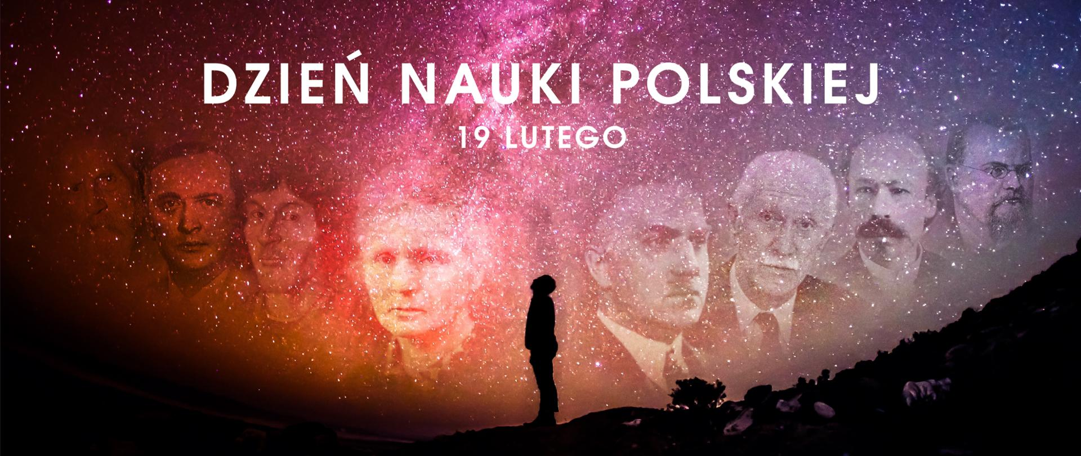

19 lutego 2020r. Sejm RP ogłosił nowym świętem państwowym - Dniem Nauki Polskiej. Jako datę corocznych obchodów wyznaczono dzień urodzin Mikołaja Kopernika w uznaniu jego wybitnych zasług na polu astronomii. Święto stanowić ma inspirację do pójścia w ślady wybitnych polskich badaczy i wzmocnienia zainteresowania nauką.

W związku z tym ogłaszamy

Konkurs na najciekawszy eksperyment „AKCJA-REAKCJA”.

Zapraszamy do udziału uczniów naszej szkoły.

I. Organizator: Szkoła Podstawowa w Mochnaczce Wyżnej

II. Cele:

* Promowanie uzdolnionej młodzieży.
* Motywowanie do poszerzania swoich wiadomości i umiejętności podczas rozwiązywania chemicznych i fizycznych problemów.
* Popularyzowanie chemii i fizyki jako nauk przyrodniczych wśród uczniów szkół podstawowych.
* Rozwijanie zainteresowań nauką.
* Dostrzeganie użyteczności wiedzy chemicznej i fizycznej w życiu codziennym.

III. Warunki uczestnictwa:

1. Konkurs jest imprezą skierowaną do uczniów klas VII-VIII.

2. Uczestnicy prezentują na żywo lub w formie nagranego filmu przygotowany przez siebie eksperyment fizyczny lub chemiczny.

3. Eksperymenty oceniać będzie Komisja powołana przez Organizatora posługując się następującymi kryteriami:

✓ efektowność przeprowadzonego doświadczenia,

✓ pomysłowość i ogólne wrażenie,

✓ znajomość podstaw naukowych,

✓ przygotowanie merytoryczne (opis doświadczenia, wynik i wniosek).

4. Kolejność prezentacji podczas konkursu zostanie ustalona przez Jury.

5. Werdykt Jury jest ostateczny.

6. Terminy:

- 20 marca 2023r. – zgłoszenie uczestnictwa (do pani Doroty Greckiej-Górki lub do pani Renaty Papież-Maślanki)

- 21 kwietnia 2023r. Międzynarodowy Dzień Kreatywności i Innowacji – prezentacja.